Севастопольская городская организация профсоюза образования инициировала дополнительные выплаты к отпуску работникам образования
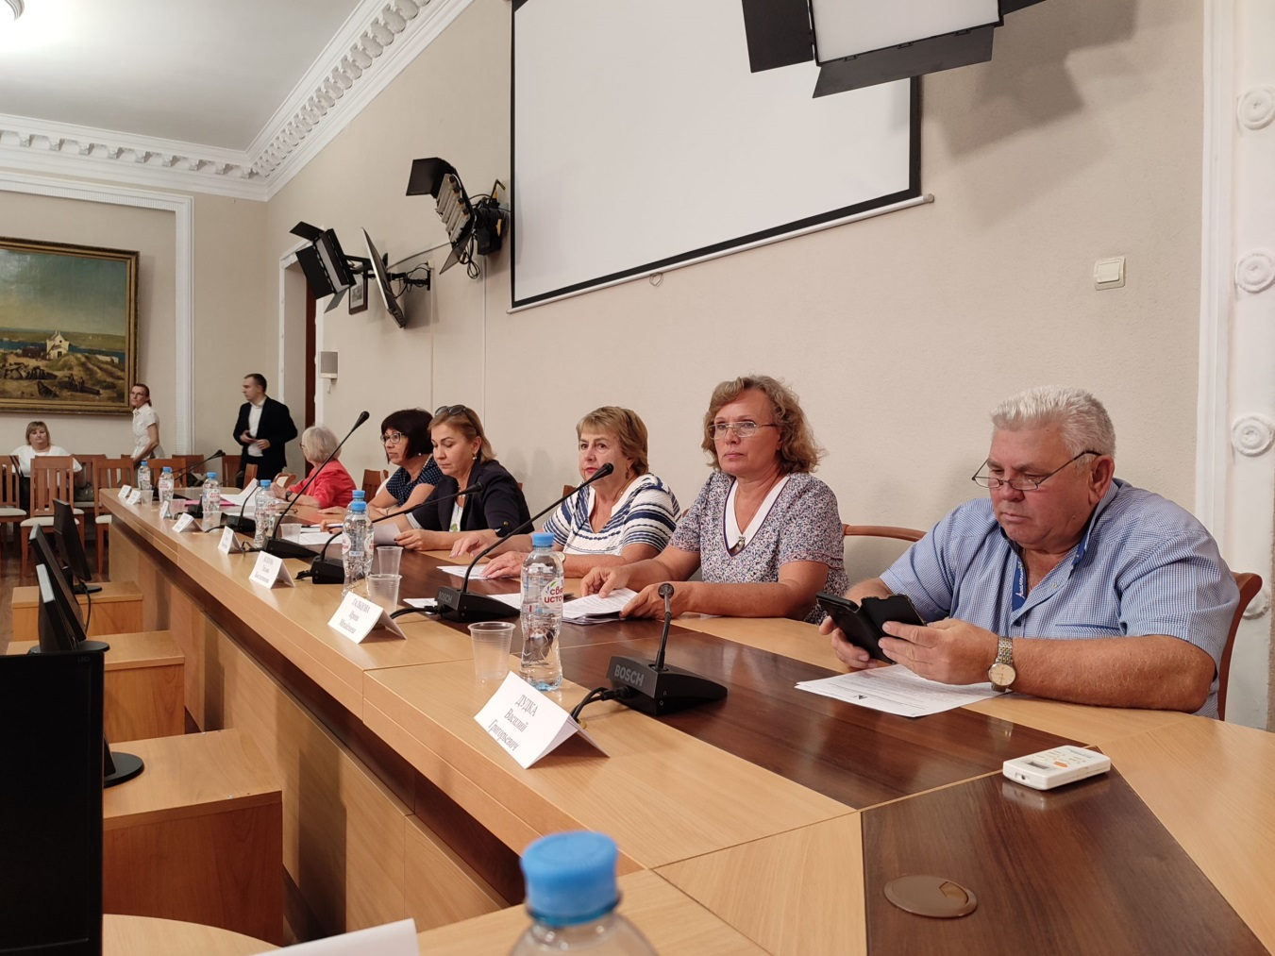
Соцпартнёрство
С такой инициативой на заседании Севастопольской региональной трёхсторонней комиссии по регулированию социально-трудовых отношений (СРТК) выступила председатель Севастопольской городской организации Профсоюза работников образования и науки РФ Татьяна Козлова.
Просим предусмотреть в бюджете г.Севастополя на 2023 год финансовые средства на ежегодную выплату руководителям, заместителям руководителей, педагогическим работникам и учебно-вспомогательному персоналу образовательных организаций дополнительной компенсации для организации отдыха и лечения в размере МРОТ один раз в год к основному оплачиваемому отпуску, – подчеркнула Татьяна Козлова.
СРТК дала поручение Департаменту финансов Севастополя проработать этот вопрос в рамках формирования проекта бюджета на 2023 г., отразив это в протоколе заседания.

